La Ligue Sport Adapté Occitanie en collaboration avec le Comité départemental de Sport Adapté des Pyrénées Orientales et L’Association Sport Adapté de Saint-Estève, organise le :
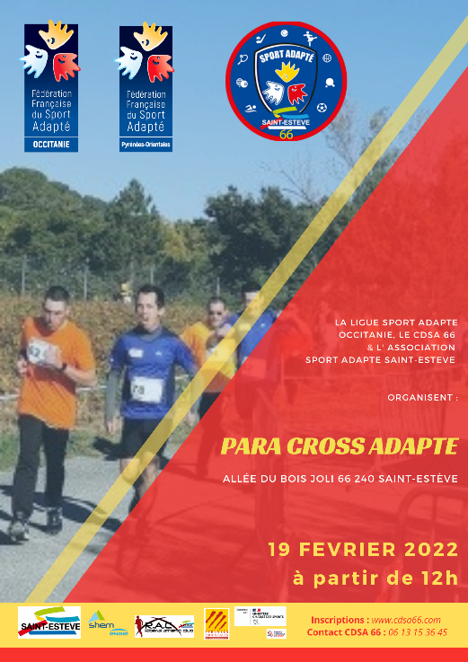
Championnat
PARA CROSS ADAPTE
Occitanie Zone Méditerranée

le Samedi 19 février 2022
à Saint-Estève

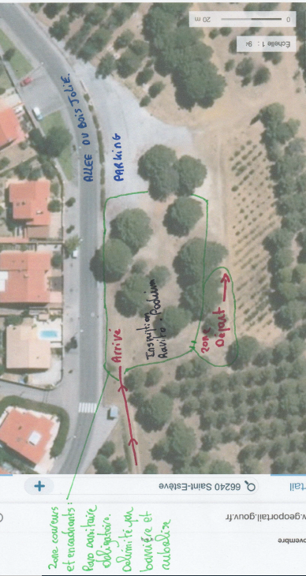
LIEU DE COMPETITION :

Allée du Bois Joli 66240 Saint-Estève

PROGRAMME : sous réserve de modification en fonction des inscriptions.
12H00 : ACCUEIL Allée du Bois Joli : vérification des pass vaccinal, certificats médicaux et licences.
13h30 : 2000m Cross court classe AB (parcours sans difficultés) :
U21, sénior, vétéran 1 et 2, féminin et masculin.

14h : 5000m masculin / 4000m féminin Cross long classe CD (parcours à difficultés) :
U21, sénior, vétéran 1 et 2, féminin et masculin.
4000m Cross long Classe BC (parcours à difficultés) :
Vétéran 2, masculin / U21, seniors, vétéran 1 Vétéran 2, Féminin.
5000m Cross long classe BC (parcours à difficultés mineures) :
U21, Sénior, Vétéran 1, Masculin.

14h30 : 2000m Cross court classe CD (parcours à difficulté) :
U21, seniors, vétéran 1 et 2, féminin et masculin.

15h : 2000m cross court Classe BC (parcours à difficultés) :
U21, seniors, vétéran 1 et 2, féminin et masculin.

15h30 : RELAIS 4*500m
Equipe AB qualificatif pour les France
Equipe mixte de classe, sexe, catégorie, non qualificatif (licence FFSA)

16h15 : REMISE DES RECOMPENSES

INFORMATIONS GENERALES :
- PASS vaccinal OBLIGATOIRE POUR TOUS
- Retour des inscriptions au plus tard le 15 févier 2022.
- Mise en place d’un protocole de sanitaire qui tiendra compte des mesures en vigueurs.

INSCRIPTIONS A RETOURNER A :
Gaëlle Villagorde
06 13 15 36 45
cdsportadapte66@gmail.com

CONDITIONS D’ENGAGEMENT :
- Pour les plus de 12 ans, présenter le pass vaccinal pour accéder au terrain sportif.
- Etre en possession d’une Licence Compétitive Sport Adapté de la saison en cours (un contrôle licence peut être effectué sur place). La licence non compétitive est acceptée sur le relais.
- Etre en possession d’un certificat médical de non contre-indication à la pratique sportive compétitive (à présenter également sur place).

REPAS : possibilité de pique-niquer sur place.

PRECISIONS TECHNIQUES : La réglementation FFSA et les modalités de qualification au championnat de France seront appliquées. Le règlement de « discipline » FFSA est disponible sur le site internet fédéral http://www.sportadapte.fr dans la rubrique « Pratiquer – Formes de pratiques-Disciplines-Règlement Sportif Athlétisme »
PENSEZ A PRENDRE VOS 4 EPINGLES PAR DOSSARD.
Céline Coppola
06.63.80.49.51
celine.sportadaptegard@gmail.com

COORDONNES REFERENTE OCCITANIE :

COORDONATEUR TECHNIQUE CDSA 66 :
Christophe Lopez
06.10.80.11.56
christophe.lopez@hotmail.fr

CATEGORIES :
-21 ans | Sénior | Vétérans 1 | Vétérans 2
2001 à 2003 | 1982 à 2000 | 1972 à 1981 | 1971 et avant
Fiche d’inscription
A retourner au CDSA 66 au plus tard le 15 févier 2022 Email : cdsportadapte66@gmail.com
Etablissement Association : | Adresse :
N°tél :  E-mail : | Noms des accompagnateurs :  N°tél : 06. | Nom du responsable :  N°tél :
Si relais incomplet possibilité de constituer une équipe sur place.
 | N° Licence | Nom Prénom | Date de naissance | Sexe | Catégorie | Classe  (AB-BC-CD) | Course  (1000m-2000m-4000m-5000m) | Participation relais
Sportif 1
Sportif 2
Sportif 3
Sportif 4
Sportif 5
Sportif 6
Sportif 7

